Caractéristique du joueur

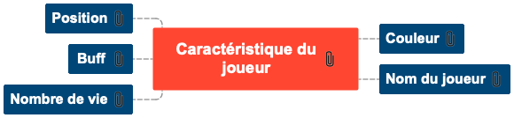

1 Couleur 2

2 Nom du joueur 2

3 Nombre de vie 2

4 Buff 2

5 Position 2

La première aventure de Pac-Man s'est déroulée chronologiquement à Pac-Man, dans laquelle il a dû combattre un groupe de fantômes composé de Blinky, Pinky, Inky et Clyde, tout en mangeant tous les “pac-gommes” dispersés autour d'un labyrinthe.

# Couleur

Chaque joueur peut choisir 1 des 4 couleurs de Pacman telles que jaune (défaut), rouge, vert, blanc.

# Nom du joueur

Chaque joueur peut choisir son propre nom pour se distinguer sur le classement. Les caractères se composent des lettres de a à z et des chiffres de 0 à 9

# Nombre de vie

Au début, le nombre de vie de chaque joueur est 3. Si un fantôme touche le joueur, une vie est perdue. Lorsque toutes les vies ont été perdues, le jeu se termine.

Le joueur reçoit par défaut un bonus de vie en 10 000 points. Cependant, les réglages peuvent modifier les points requis (15 000 ou 20 000) ou désactiver complètement le bonus de vie.

# Buff

Près des coins du labyrinthe se trouvent quatre plus grands points clignotants appelés power-gomme, qui donnent à Pac-Man la capacité temporaire de manger les fantômes. Les fantômes deviennent bleu foncé, inversent la direction et se déplacent plus lentement lorsque Pac-Man en mange un. Lorsqu'un fantôme est mangé, ses yeux retournent à la maison du fantôme où il est régénéré dans sa couleur normale. Les fantômes bleus clignotent en blanc avant de redevenir dangereux. La durée de cet effet est environ 15s.

# Position

La positon de joueur se trouve sous la forme (x, y) où x et y sont les coordonnées dans le tableaux de Labyrinthe.